Для кожного завдання потрібно надати рішення у вигляді блок-схеми, яка буде відображати псевдокод кожного завдання. (див. лекцію з теми White-box). Завдання без рішення не будуть зараховані.

**Завдання 1.** Зобразити псевдокод у вигляді блок-схеми.

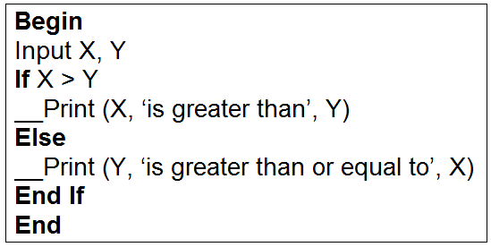

Яка мінімальна кількість тест-кейсів потрібна, щоб гарантувати 100% statement і 100% decision покриття?

A. Statement coverage = 3, Decision coverage = 3

B. Statement coverage = 2, Decision coverage = 2

C. Statement coverage = 1, Decision coverage = 2

D. Statement coverage = 2, Decision coverage = 1

**Завдання 2.** Зобразити псевдокод у вигляді блок-схеми.

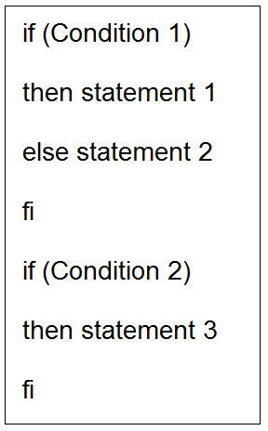

Яка мінімальна кількість тест-кейсів потрібна, щоб гарантувати 100% path coverage (покриття шляху)?

A. 1

B. 2

C. 3

D. Жодна відповідь невірна

**P.S.**

**‘fi’ - це те саме, що й ‘End If’ - кінець умови.**

**Завдання 3.** Зобразити псевдокод у вигляді блок-схеми.

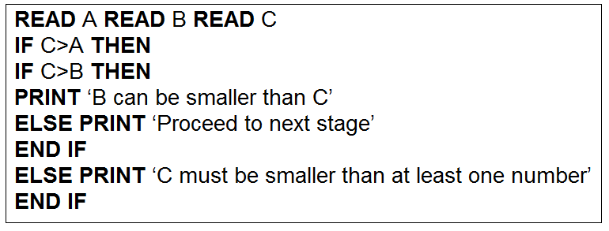

Яка мінімальна кількість тест-кейсів потрібна, щоб гарантувати 100% statement та 100% decision покриття?

A. 2, 4

B. 3, 2

C. 3, 3

D. 2, 3

**Завдання 4.** Зобразити псевдокод у вигляді блок-схеми.

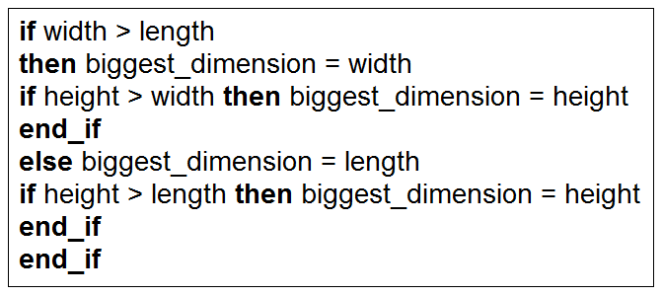

Яка мінімальна кількість тест-кейсів потрібна, щоб гарантувати 100% decision coverage (покриття рішень)?

A. 3

B. 4

C. 1

D. 2

**Завдання 5.** Якщо ви летите в економ класі, то вас можуть підвищити до бізнес класу, особливо, якщо у Вас є золота картка авіалінії для приватних перельотів. Якщо у вас немає золотої картки, вас можуть “скинути” з рейсу, якщо літак переповнений, або ви спізнились на реєстрацію. Всі ці умови показані на схемі нижче. Зверніть увагу, що всі statements (оператори) пронумеровані.

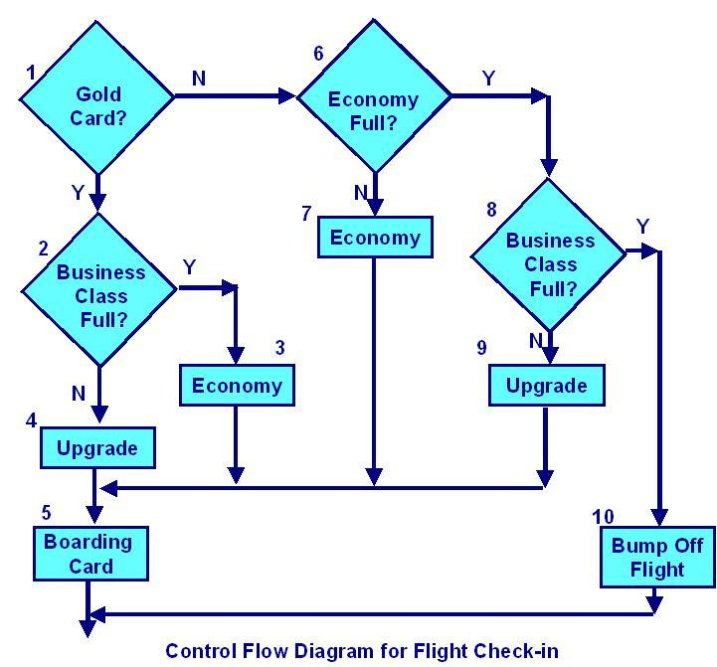

Ви запускаєте 3 тести:

Тест 1 - Власник золотої картки підвищений до бізнес класу.

Тест 2 - Пасажир без золотої картки залишається в економ класі.

Тест 3 - Пасажир, якого “скинули” з рейсу.

Яке statement coverage (покриття операторів) даних трьох тестів?

A. 60%

B. 70%

C. 80%

D. 90%

